📝 Practicario

Práctica 02 – Diseño de Interfaces en Flet
Responde y desarrolla las siguientes actividades.

Parte 1 – Exploración del código
Observa el código de la aplicación y responde:

1️⃣ ¿Qué función cumple

@ft.control

dentro del programa?
Simplificar la creación de controles personalizados:
Permite agrupar y estilizar controles existentes de Flet (como botones, contenedores, texto) para crear componentes nuevos y complejos que pueden usarse múltiples veces en tu aplicación.

2️⃣ ¿Qué componente permite escribir nuevas tareas?
ft.TextField

3️⃣ ¿Qué componente se utiliza para marcar una tarea como completada?
ft.Checkbox

4️⃣ ¿Qué función se ejecuta cuando se agrega una nueva tarea?
add_clicked

5️⃣ ¿Qué método permite eliminar una tarea?
task_delete

Parte 2 – Análisis de la interfaz
Analiza la aplicación y responde:

6️⃣ ¿Qué componente organiza los elementos verticalmente?
- Organización vertical: El componente Column permite organizar los elementos verticalmente.

7️⃣ ¿Qué componente organiza elementos de forma horizontal?
- Organización horizontal: El componente Row se encarga de organizar los elementos de forma horizontal.

8️⃣ ¿Qué elemento visual permite agrupar una tarea como tarjeta o bloque?
- Agrupación como tarjeta o bloque: Se utilizan los Containers, los cuales permiten agrupar elementos y aplicar estilos como bordes, color de fondo y radio.

9️⃣ ¿Por qué es importante usar iconos dentro de una interfaz?
- Importancia de los iconos: Los iconos son fundamentales porque ayudan a mejorar la comprensión visual de las acciones que el usuario puede realizar.

Parte 3 – Experimentación
Realiza las siguientes modificaciones en tu aplicación.

10️⃣ Cambia el color principal de la aplicación.
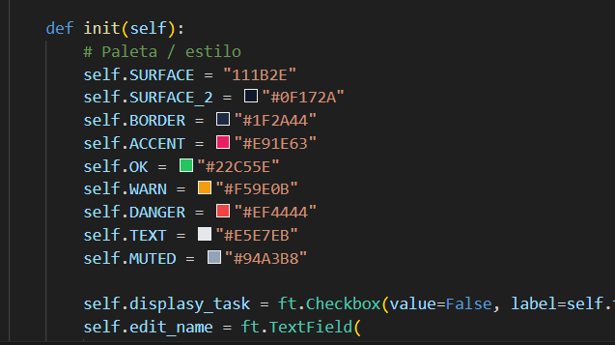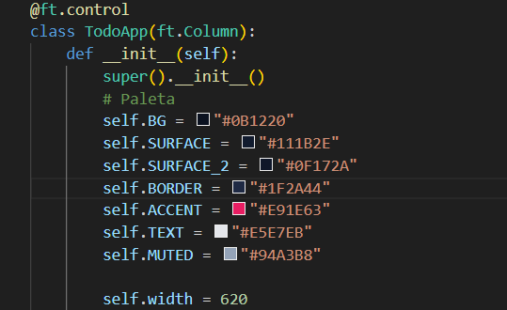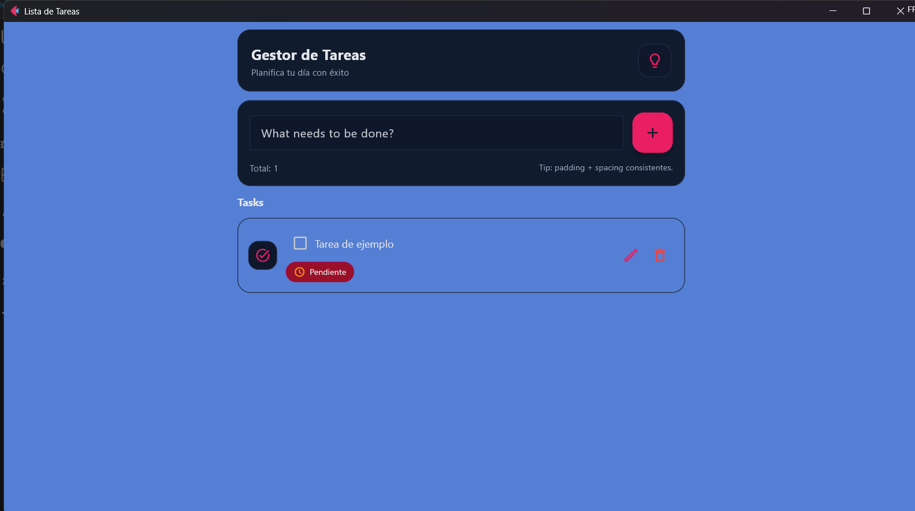

11️⃣ Cambia el icono de la aplicación.
No supe cómo.
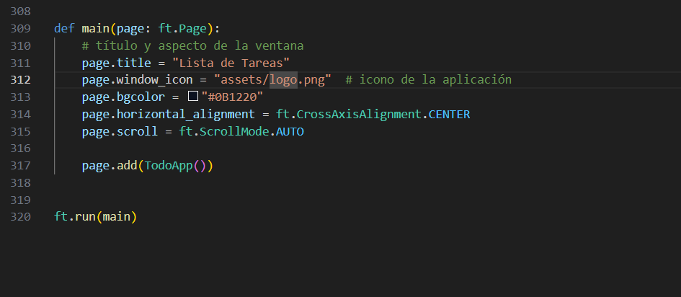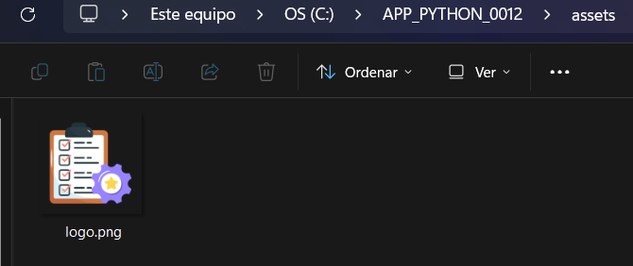

12️⃣ Modifica el texto del encabezado.
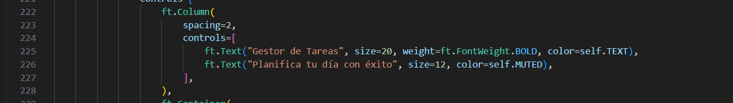

13️⃣ Agrega una tarea de ejemplo al iniciar la aplicación.
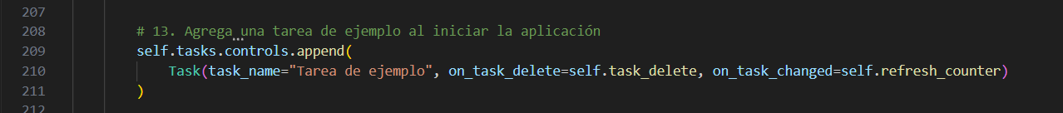

Parte 4 – Reflexión
Responde:

14️⃣ ¿Por qué es importante organizar visualmente una aplicación?
Es importante para estructurar interfaces limpias, organizadas y funcionales, lo que facilita el uso de la aplicación por parte del usuario.

15️⃣ ¿Cómo ayudan los containers y el espaciado a mejorar el diseño de una interfaz?
Los containers permiten agrupar elementos y aplicar estilos visuales (padding, bordes, fondos), mientras que el espaciado y la alineación aseguran que la interfaz no esté saturada y sea fácil de navegar.

🎥 Entrega final
Tu proyecto deberá incluir:
✔ Código funcionando
✔ Capturas de pantalla
✔ Video demostrando el funcionamiento
✔ Página publicada en Google Sites

🧠 Objetivo de aprendizaje
Al finalizar esta práctica serás capaz de:
- Crear interfaces gráficas con Flet
- Organizar visualmente una aplicación
- Implementar controles interactivos
- Diseñar aplicaciones limpias y funcionales

